Dr. Maria Teresa Siniscalco,
Expertin im Bereich Bildungsforschung, Koordinatorin PISA 2003:

„Chancengerechtigkeit im Bildungssystem. Sozio-ökonomischer Hintergrund und Schülerleistungen “ (Zusammenfassung)

Das Durchschnittsergebnis der 15-Jährigen in Südtirol, -von den Gymnasialschülern bis zu den Lehrlingen der Berufsschulen- liegt auf der Höhe des OECD-Durchschnitts, obwohl der wirtschaftliche und soziale Status der Schülerschaft unter dem internationalen Mittel liegt. Angenommen also, der sozio-ökonomische Hintergrund entspräche dem OECD-Mittel, würde das Durchschnittsergebnis in Südtirol von 490 auf 497 steigen.

Was den Einfluss der sozialen Herkunft auf die Ergebnisse betrifft, der in PISA als Indikator für Bildungsgerechtigkeit gilt, so erklärt er in PISA 2009 insgesamt weniger als 7% der Leistungsunterschiede der Schülerinnen und Schüler im Lesen, so dass Südtirol zu den Regionen zählt, in denen der Einfluss des familiären Status auf die Ergebnisse gering ist.

Wenn man das Verhältnis von sozialer Herkunft und Ergebnissen in der deutschen und italienischen Schule getrennt betrachtet, wird deutlich, dass sich die beiden Sprachgruppen am ehesten bei der Gruppe der am meisten benachteiligten Schülerinnen und Schüler unterscheiden. Die Abflachung des Gradienten auf den obersten Rängen der Skala des sozio-ökonomischen Status in der deutschen Schule legt den Gedanken nahe, die Leistungen dadurch zu verbessern, dass man an die Schüler und Schülerinnen mit gehobenem sozialen Status höhere Anforderungen stellt. In der italienischen Schule hingegen könnte eine Möglichkeit der Verbesserung darin liegen, Maßnahmen zur Förderung von Schülerinnen und Schülern aus sozio-ökonomisch benachteiligten Familien zu ergreifen.
Unter den vom sozio-ökonomischen Standpunkt her benachteiligten Schülerinnen und Schülern ist gerade in der italienischen Schule ein hoher Prozentsatz von Immigranten der ersten Generation zu verzeichnen. Bei einer in den letzten Jahren insgesamt gestiegenen Zahl ausländischer Schüler beträgt ihr Anteil an der Schulbevölkerung in der italienischen Schule 17%, in der deutschen Schule dagegen 3%.

Die große Anzahl von Migranten in der italienischen Schule Südtirols könnte einer der Gründe für die im Vergleich mit der deutschen Schule niedrigere Punktezahl sein: wenn man die Leistungen der Schülerinnen und Schüler ohne Migrationshintergrund betrachtet, sind die Ergebnisse für beide Sprachgruppen gleich, jene der Immigranten sind in der italienischen Schule niedriger. In dieser Hinsicht könnte es von Nutzen sein, die Erfahrungen einzubeziehen, die in Deutschland im letzten Jahrzehnt gesammelt wurden. Dort ist es gelungen, die Leistungen der Migranten vom Jahr 2000 zum Jahr 2009 spürbar zu verbessern und den Abstand zu den Schülern ohne Migrationshintergrund zu verringern.

Sozio-ökonomischer Gradient im Bereich Lesen für Südtirol, Nord-Osten und Italien

Ergebnisse der Schüler ohne Migrationshintergrund und der Immigranten der ersten Generation
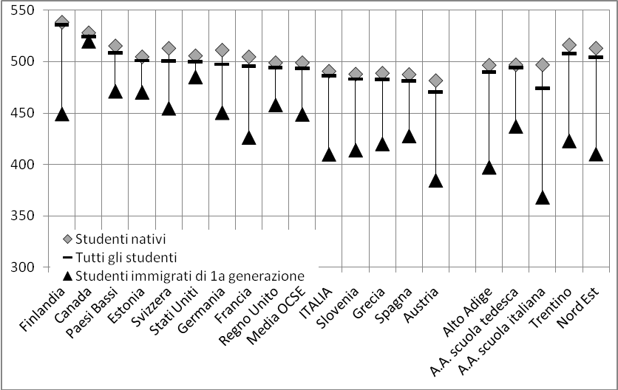
Quelle: OECD PISA 2009 results, Vol. I-V, Paris: OECD und Berechnungen der Evaluationsstelle für die deutsche Schule (Franz Hilpold, Bernhard Hölzl)

